Laporan Praktikum

Workshop Administrasi dan Manajemen Jaringan

Domain Name System



Disusun Oleh :

Nama : Marcell Bintang Setiawan

NRP : 3120521027

Prodi : D3 Teknik Informatika

Politeknik Elektronika Negeri Surabaya

PSDKU Lamongan

2021/2022

**Dasar Teori**

* Ubuntu Server Guide

**Domain Name System**

Domain Name System atau DNS adalah sebuah sistem yang menghubungkan Uniform Resource Locator (URL) dengan Internet Protocol Address (IP Address).

Normalnya, untuk mengakses internet, Anda perlu mengetikkan IP Address sebuah website. Cara ini cukup merepotkan. Sebab, ini artinya, Anda perlu punya daftar lengkap IP Address website yang dikunjungi dan memasukkannya secara manual.

DNS adalah sistem yang meringkas pekerjaan ini untuk Anda. Kini, Anda tinggal mengingat nama domain dan memasukkannya dalam address bar. DNS kemudian akan menerjemahkan domain tersebut ke dalam IP Address yang komputer pahami.

Misalkan, Anda ingin mengakses Google. Alih-alih menulis 172.217.0.142 ke dalam address bar, Anda tinggal memasukkan alamat google.com.

Bagian-Bagian DNS

Prinsip dasar cara kerja DNS adalah dengan cara mencocokkan nama komponen URL dengan komponen IP Address. Setiap URL dan IP Address memiliki bagian-bagian yang saling menjelaskan satu dengan yang lain.

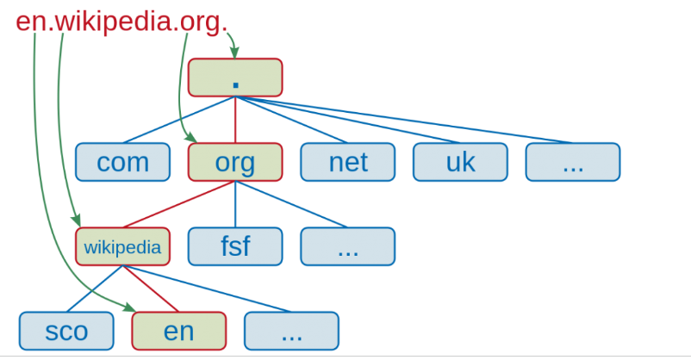

* **Root-Level Domain** merupakan bagian tertinggi dari hirarki DNS. Biasanya ia berwujud tanda titik (.) di bagian paling belakang sebuah URL.
* **Top-Level Domain** adalah ekstensi yang berada di bagian depan root-level domain. Terdapat dua jenis TLD yang umumnya dipakai. Keduanya, yaitu Generic Top-Level Domain (GTLD) dan Country Code Top-Level Domain (CCLTD). GTLD biasanya menjelaskan sifat institusi dari pemilik web. Katakanlah, website untuk tujuan komersial biasanya memiliki ekstensi .COM. Lalu, .EDU untuk institusi pendidikan dan .GOV untuk lembaga pemerintahan. Di sisi lain, CCLTD merupakan ekstensi yang menjelaskan asal negara dari pemilik situs. Misalnya, akhiran .ID untuk website Indonesia, .AU untuk Australia, .UK untuk Inggris, dan sebagainya.
* **Second-Level Domain** ialah nama lain untuk domain itu sendiri. Ia sering digunakan sebagai identitas institusi atau branding. Dalam kasus URL en.wikipedia.org, yang dimaksud SLD adalah wikipedia.
* **Third-Level Domain** atau subdomain merupakan bagian dari domain utama yang berdiri sendiri. Apabila domain diibaratkan sebagai rumah, subdomain adalah salah satu ruang khusus di rumah itu sendiri.
* **Hostname** atau bisa disebut juga dengan scheme. Ini merupakan bagian yang mengawali sebuah URL. Bagian ini menunjukkan sebuah fungsi dari sebuah website atau halamannya. Contoh paling banyak digunakan, yaitu HTTPS atau Hypertext Transfer Protocol Secure.

**Topologi Jaringan**

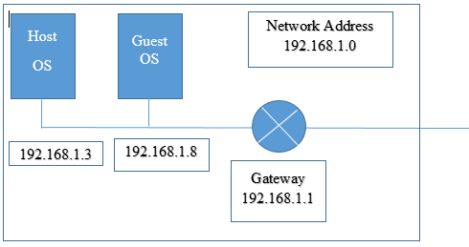

**Instalasi**

* OpenSSH-server

OpenSSH adalah kumpulan alat yang kuat untuk kendali jarak jauh, dan transfer data antar, komputer jaringan. Anda juga akan belajar tentang beberapa pengaturan konfigurasi yang mungkin dilakukan dengan aplikasi server OpenSSH dan bagaimana mengubahnya di sistem Ubuntu Anda.

OpenSSH adalah versi yang tersedia secara bebas dari rangkaian alat protokol Secure Shell (SSH) untuk mengontrol atau mentransfer file antar komputer dari jarak jauh. Alat tradisional yang digunakan untuk mencapai fungsi ini, seperti telnet atau rcp, tidak aman dan mengirimkan kata sandi pengguna dalam bentuk teks yang jelas saat digunakan. OpenSSH menyediakan daemon server dan alat klien untuk memfasilitasi operasi kendali jarak jauh dan transfer file yang aman dan terenkripsi, menggantikan alat lama secara efektif.

Komponen server OpenSSH, sshd, terus menerus mendengarkan koneksi klien dari salah satu alat klien. Ketika permintaan koneksi terjadi, sshd menyiapkan koneksi yang benar tergantung pada jenis alat klien yang menghubungkan. Misalnya, jika komputer jarak jauh terhubung dengan aplikasi klien ssh, server OpenSSH menyiapkan sesi kendali jarak jauh setelah otentikasi. Jika pengguna jarak jauh terhubung ke server OpenSSH dengan scp, daemon server OpenSSH memulai salinan file yang aman antara server dan klien setelah otentikasi. OpenSSH dapat menggunakan banyak metode otentikasi, termasuk password biasa, kunci publik, dan tiket Kerberos.

Instalasi aplikasi klien dan server OpenSSH sederhana. Untuk menginstal aplikasi klien OpenSSH pada sistem Ubuntu Anda, gunakan perintah ini pada prompt terminal:

apt install openssh-server

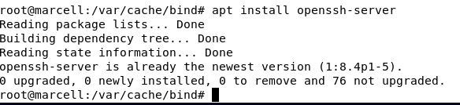

* BIND9

BIND adalah singkatan dari Berkeley Internet Name Domain & memungkinkan kita untuk mempublikasikan informasi DNS di internet serta memungkinkan kami untuk menyelesaikan permintaan DNS untuk pengguna.

Menempatkan server DNS di jaringan memungkinkan penggantian alamat IP masing-masing mesin dengan nama. Akibatnya, Anda bahkan dapat mengaitkan beberapa nama ke mesin yang sama untuk memperbarui berbagai layanan yang tersedia. Misalnya, www.example.com dan pop.example.com, keduanya dapat menunjuk ke server utama tempat server email dan intranet bisnis berada, dan domainnya dapat berupa example.com. Sangat mudah untuk diingat bahwa kedua layanan ini berjalan pada mesin yang sama dengan alamat IP 192.168.0.1.

Sekarang bayangkan bahwa administrator jaringan memutuskan untuk beberapa alasan atau lainnya untuk memindahkan server email ke mesin 192.168.0.11. Satu-satunya hal yang harus diubah adalah file konfigurasi server DNS. Anda selalu dapat pergi dan memodifikasi konfigurasi host untuk semua pengguna, tetapi itu akan memakan waktu dan merepotkan.

Instalasi bind9

# apt-get install bind9

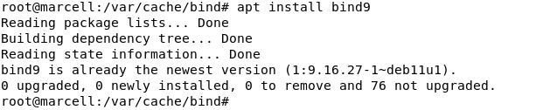

**Ujicoba dan Hasil**

Setelah melakukan instalasi, di dalam direktori bind9 ada beberapa folder

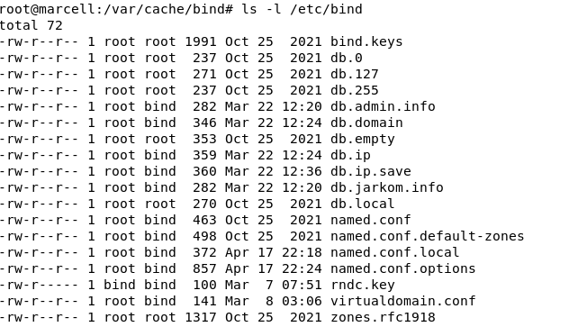

File konfigurasi DNS disimpan di direktori /etc/bind. File konfigurasi utama adalah /etc/

bind/named.conf, yang dalam tata letak yang disediakan oleh paket hanya menyertakan file-file ini.

* /etc/bind/named.conf.options: opsi DNS global
* /etc/bind/named.conf.local: untuk zona Anda
* /etc/bind/named.conf.default−zones: zona default seperti localhost,reverse, dan root hint

Kita masuk ke dalam file /etc/bind.named.conf.options

# nano /etc/bind/named.conf.local

Konfigurasi default bertindak sebagai server caching. Cukup batalkan komentar dan edit /etc/bind/named.conf.

opsi untuk mengatur alamat IP server DNS ISP Anda:

forwarders {

1 . 2 . 3 . 4 ;

5 . 6 . 7 . 8 ;

} ;

Catatan

Ganti 1.2.3.4 dan 5.6.7.8 dengan Alamat IP dari server ISP anda

Untuk mengaktifkan konfigurasi baru, restart server DNS. Dari terminal Prompt:

# sudo systemctl restart bind9 .

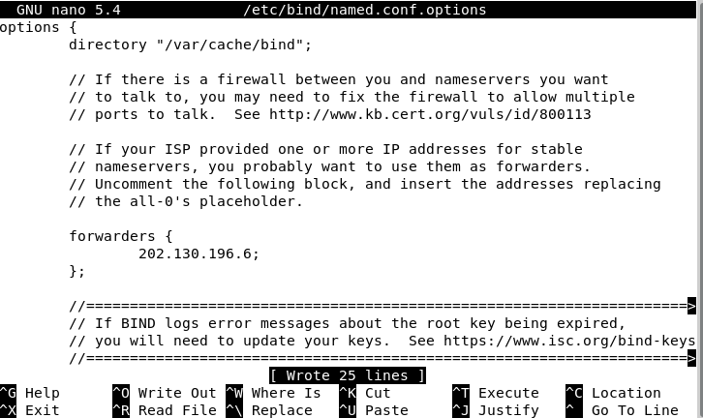

**Primary Server**

Di bagian ini BIND9 akan dikonfigurasi sebagai server utama untuk domain takehome.com.

Forward Zone File

Untuk menambahkan zone DNS ke BIND9, mengubah BIND9 menjadi Primary Server, pertama edit /etc/bind/named.conf.local:

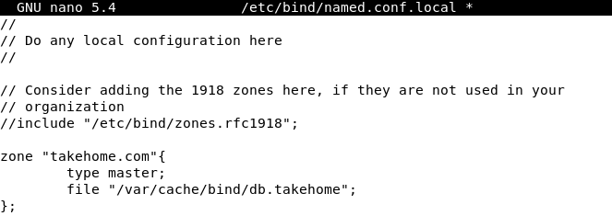

Sekarang gunakan file zono yang ada sebagai template untuk membuat file /var/cache/bind/db.takehome

# cp /etc /bind /db.local /var/etc/bind/db.takehome

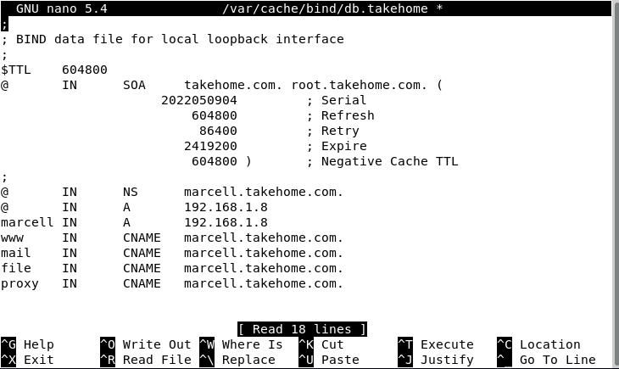

Edit file zona baru /var/cache/bind/db.takehome.com dan ubah localhost . ke FQDN server Anda, Ubah 127.0.0.1 menjadi nameserver’s IP Address dan root, localhost menjadi valid email address,

Anda harus menambah Serial Number setiap kali Anda membuat perubahan pada file zona. Jika Anda membuat banyak perubahan sebelum memulai ulang BIND9, cukup tambahkan Serial sekali. Sekarang, Anda dapat menambahkan catatan DNS ke bagian bawah file zona. Lihat Jenis Rekaman Umum untuk detailnya.

Catatan

Banyak admin suka menggunakan tanggal terakhir yang diedit sebagai serial sebuah zona, seperti 2020012100 yang yyyymmddss (di mana ss adalah Serial Number)

Setelah Anda membuat perubahan pada file zona, BIND9 perlu dimulai ulang agar perubahan diterapkan:

# sudo systemctl restart bind9.service

Reverse Zone File

Sekarang setelah zona diatur dan menyelesaikan nama ke Alamat IP, zona Reverse perlu ditambahkan untuk memungkinkan

DNS untuk menyelesaikan alamat menjadi nama.

Edit /etc/bind/named.conf.local dan tambahkan berikut ini:

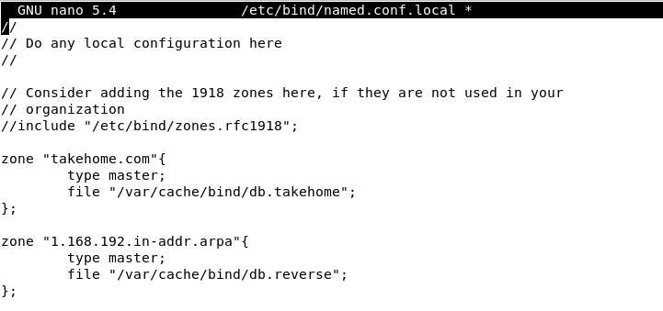

Sekarang buat file /var/cache/bind/db.reverse:

# cp/etc/bind/db.127 /var/cache/bind/db.reverse

Selanjutnya edit /etc/bind/db.reverse mengubah opsi yang sama seperti /etc/bind/db.takehome:

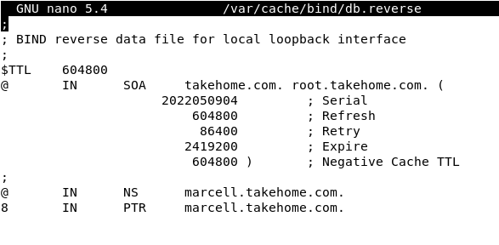

Nomor Seri di zona Terbalik perlu ditambahkan pada setiap perubahan juga. Untuk setiap catatan A. Anda mengkonfigurasi di /etc/bind/db.takehome, yaitu untuk alamat yang berbeda, Anda perlu membuat catatan PTR di /etc/bind/db.reverse.

Setelah membuat file zona terbalik, mulai ulang BIND9:

# systemctl restart bind9.service

**Testing**

resolv.conf

Langkah pertama dalam menguji BIND9 adalah menambahkan Alamat IP server nama ke resolver host. Primary nameserver harus dikonfigurasi. baris di /etc/resolv .conf harus menunjuk ke 192.168.1.8 dan Anda harus memiliki parameter pencarian untuk domain anda :

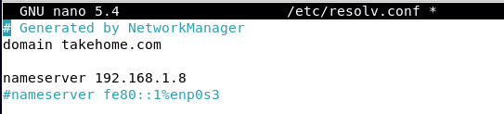

dig

Jika Anda menginstal paket dnsutils, Anda dapat menguji pengaturan Anda menggunakan utilitas pencarian DNS Dig:

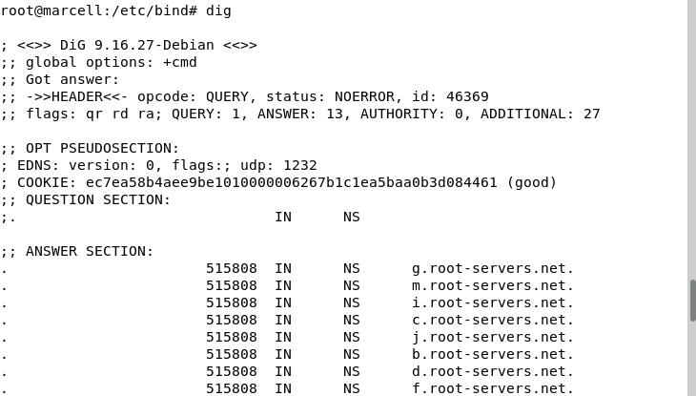

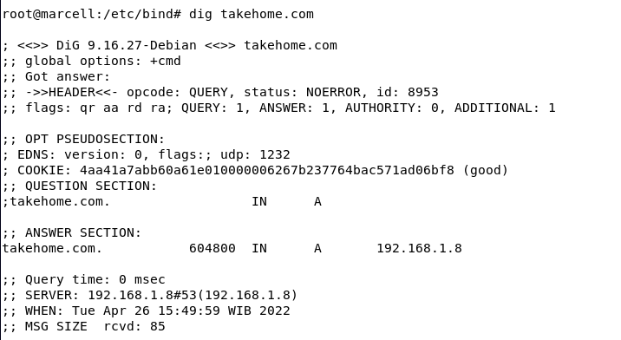

# dig axfr takehome.com

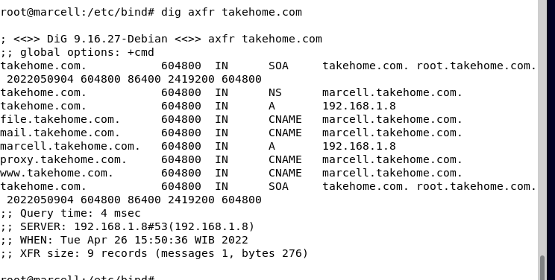

Ping

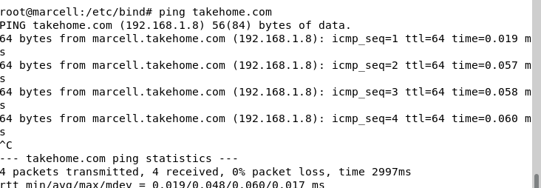

nslookup

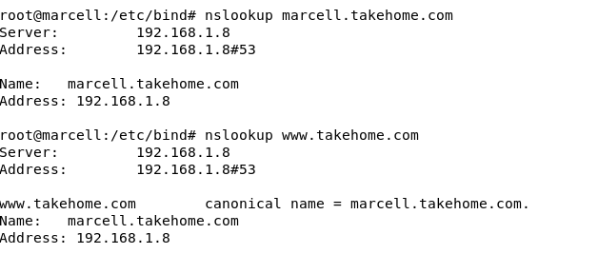

**Kesimpulan**

DNS (Domain Name System) adalah sebuah sistem yang bertugas menyimpan semua informasi data domain dalam jaringan. Dengan adanya DNS, domain atau hostname yang ada akan ditranslate dan diterjemahkan dalam alamat IP sehingga dapat diakses. DNS ini ditemukan tahun 1983 oleh Paul Mackapetris. Sebelum menggunakan DNS, mapping domain dahulu menggunakan file hosts.txt.

File hosts.txt tersebut memiliki kekurangan yaitu saat suatu IP address berubah, maka file juga harus berubah sehingga rumit. Berbeda dengan DNS dimana perubahan bersifat dinamis. Jadi jika ada perubahan pada suatu host, maka yang lainnya akan mengikuti, semuanya akan bersifat dinamis. DNS membuat pengguna internet lebih mudah melakukan browsing ke berbagai website. Cukup menuliskan nama domain, DNS akan langsung mengonversikannya menjadi alamat IP website tujuan.

Dari praktikum diatas dapat dipastikan berhasil, ini dibuktikan dengan melakukan testing dengan perintah nslookup, dig, maupun ping. Untuk melakokan konfigurasi DNS diperlukan tools yaitu bind9. Dimana ada 3 file yang dikonfigurasi yaitu /etc/bind/named.conf.options yang digunakan untuk menuliskan forwarders, /etc/bind/named.conf.local digunakan untuk pengaturan zones, dan /etc/bind/named.conf.default-zones yang berisi root hints, dan zona default seperti localhost, dan reverse.